ESCUELA NORMAL DE EDUCACIÓN PREESCOLAR DEL ESTADO DE COAHUILA

Licenciatura en educación preescolar

Ciclo 2020-2021 Sexto semestre

[](http://187.160.244.18/sistema/Data/tareas/ENEP-00027/_Actividad/_has/00000000/7.png)

**Materia: Optativa: Producción de textos narrativos y académicos**

**Maestra: Marlene Muzquiz Flores**

**Tema:** Mi novela favorita

**Unidad I Géneros y tipos de textos narrativos y académicos- científicos**

**Alumna:** **Dulce Nelly Pérez Núñez**.

**N#:** 11 **Grado**: 3 **sección:** “B”

Competencias:

* Utiliza la comprensión lectora para ampliar sus conocimientos y como insumo para la producción de diversos textos.

* Diferencia las características particulares de los géneros discursivos que se utilizan en el ámbito de la actividad académica para orientar la elaboración de sus producciones escritas.

Saltillo Coahuila México

1 de mayo de 2021

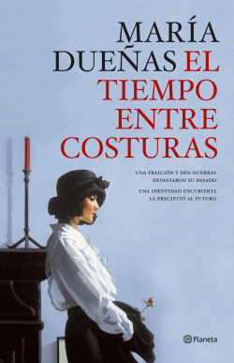El tiempo entre costuras

Es una novela con temática contemporánea escrita por María Dueñas, escritora española. Narra la historia de una chica llamada Sira Quiroga que desde pequeña vive en el mundo de las telas, pues su madre es costurera en una tienda de ropa de dama.

Cuenta las consecuencias que le llevaron el tomar malas decisiones y los problemas a los que se tiene que enfrentar por estas acciones.

Para pagar sus deudas y salir adelante de los problemas que le dejo el abandonar su ciudad y seguir a un mal hombre, empieza a trabajar como espía durante la guerra civil española.

Esta novela es una de mis favoritas porque siento que la autora logra transmitir los sentimientos que siente el personaje en cada momento, además, en la época que leí el libro estaba aprendiendo a costurar, entonces fue una motivación por aprender este oficio tan noble.